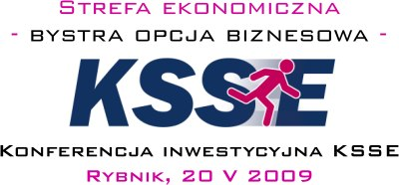

FORMULARZ ZGŁOSZENIOWY

Konferencja inwestycyjna
„Strefa Ekonomiczna – Bystra Opcja Biznesowa”, 20.V.2009r.
Urząd Miasta Rybnika ul. Bolesława Chrobrego 2, 44 – 200 Rybnik.

Na konferencję zapraszamy przedstawicieli firm zorientowanych na działalność produkcyjną, logistyczną, oraz usługową w zakresie usług informatycznych, badawczo- rozwojowych, księgowości oraz centrów telefonicznych. Szczegółowe informacje u Organizatora.

Proszę o zarejestrowanie jako uczestników konferencji następujących osób:

Lp. | Imię i nazwisko | Funkcja | Telefon | E-mail
1.
2.

Dane firmy / instytucji zgłaszającej:

Nazwa firmy / instytucji
Ulica
Kod | Miejscowość
Telefon | Fax
E-mail | Osoba kontaktowa

Prosimy o przesłanie zgłoszenia faxem lub e-mailem na numer lub adres podany w stopce do dnia 15.05.2009r.

Wersja elektroniczna formularza, program oraz pozostałe informacje dotyczące konferencji dostępne będą od 08.05.2009r. na stronie internetowej www.ksse.com.pl/konferencjarybnik

Udział w konferencji jest bezpłatny. W związku z ograniczoną ilością miejsc decyduje kolejność zgłoszeń.
Organizator konferencji będzie wysyłał potwierdzenia faksem lub e-mailem.

Organizator konferencji
Katowicka Specjalna Strefa Ekonomiczna S.A., Podstrefa Jastrzębsko-Żorska
Al. Wojska Polskiego 4, 44-240 Żory, tel. (32) 43-51-616, fax (32) 43-50-616, e-mail: zory@ksse.com.pl

Honorowy patronat nad konferencją objął Prezydent Miasta Rybnika

